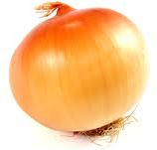

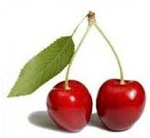
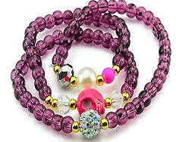

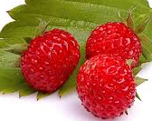
GRUPURILE DE LITERE CE, CI, GE, GI

- Citește textul și subliniază cuvintele care conțin grupurile de litere ce, ci, ge, gi:

La circ
Cine nu a fost vreodată la circ? E o lume magică!
Girafa își unduie gâtul în ritmul muzicii, apoi parcă cere ceva. Cineva îi aduce cinci mingi. Ea le împinge într-o poartă cu piciorul. Parcă ar fi la un meci de fotbal.
Cinci arici mici fac tumbe în jurul dresorului Gino. Acesta trage după el pe genialul magician Marcelino. El intră circulând pe marginea arenei pe un monociclu argintiu.
Privim atenți spectacolul până la final. Ce mult ne place!

- Scrie denumirea obiectelor din imagini:

___________________________________________________________________________________________________________________________________________________________________________________________________________________________

- Completează spațiile libere cu grupul de litere potrivit pentru a forma cuvinte:

ajun__ , gălă__e , __rb , __ori , le__ , __meni , Geor__ana , tre__au , __rneală.

- Completează cu silabele potrivite pentru a forma cuvinte:

re ...... ....... - ........
ce ...... Gi ...... ci
....... ...... ........ - ........

- Alcătuiește enunțuri cu ajutorul cuvintelor: geamgiu, regină, macină, cetate.
__________________________________________________________________________________________________________________________________________________________________________________________________________________________________________________________________________________________________________________________________________________________________________________

